|  |
| --- |
|  |

|  |
| --- |
| Pre-Fall – Sistema inteligente para la prevención y predicción de caídas |

|  |
| --- |
| **E2.2 – Implementación de un proceso de benchmarking para la evaluación de**  **dispositivos inerciales de medición de la marcha** |

|  |  |
| --- | --- |
| Proyecto | Pre-Fall – Sistema inteligente para la prevención y predicción de caídas |
| Entregable | E2.2 – Implementación de un proceso de benchmarking para la evaluación de dispositivos inerciales de medición de la marcha |
| Fecha | 24/10/2022 |

Contenido

Contenido 1

Índice de figuras 2

Índice de Tablas 3

Resumen Ejecutivo 4

1 Introducción 5

1.1 Metamotion RL+ (Mbientlab Inc.) 5

1.2 ActiSense (WiseWare Solutions Engineering) 7

1.3 LPMS-B2 de LP-Research Inc. 7

1.4 Características específicas de sensores 9

1.4.1 Sensor Fusion 9

*2* Proceso de selección de sensores inerciales para la evaluación de la marcha humana mediante *benchmarking* 10

2.1 Equipamiento requerido 10

2.2 Protocolo de benchmarking 13

2.2.1 Ubicación 13

2.2.2 Usuarios 13

2.2.3 Metodología de registro de valoraciones (*scoring*) 14

3 Resultados 18

4 Conclusiones 19

5 Bibliografía 20

Índice de figuras

Figura 1 MetaMotionRL con su carcasa (izq.) y esquema (der.) 6

Figura 2. ActiSense IMU 7

Figura 3. LPMBS-2 de LP-Research. Vista Carcasa (izq-centro) y placa PCB (derecha). 8

Figura 4. Funcionamiento del algoritmo Sensor Fusion para LPMBS-2 de LP-Reserach. 8

Figura 5: Funcionamiento Sensor Fusion 9

Figura 6: Data Adquisition Tool by IBC Biomechanics (arriba) y registro en CSV (abajo). 11

Figura 7: MetaWear App (arriba). Registro de en CSV (abajo) 12

Figura 8: LPMSControl (arriba) y registro en CSV (abajo) 13

Figura 9: Visual3D de C-Motion 13

Figura 10: Diagrama de registro de valoración (scoring) de los IMUs 17

Índice de Tablas

Tabla 1: Proveedores y Sensores inerciales seleccionados para el benchmark 5

Tabla 2: Especificaciones técnicas MetamotionRL+ 6

Tabla 3: Especificaciones técnicas Actisense 7

Tabla 4: Especificaciones técnicas LPMBS-2 9

Tabla 5: Equipamiento requerido para el *benchmark* 10

Tabla 6: Acceso y extracción 14

Tabla 7: Tamaño 15

Tabla 8: Autonomía 15

Tabla 9: Comunicaciones 16

Tabla 10: Facilidad de Uso 16

Tabla 11: Matriz de personal y fases del proceso 17

Tabla 12: Resultado del *scoring* del benchmark 18

Resumen Ejecutivo

[Rellenar ELA]

# Introducción

Revisadas metodologías para el estudio de la marcha con sensores inerciales [1] se ha detectado que el uso de los IMUs toma determinadas ventajas sobre otro tipo de sensores. En la [1]comparativa realizada por [2] donde se analizan los sensores clásicos versus los sensores inerciales IMUs en adultos sanos y con patologías, se puede apreciar que los IMUs tienen diversas ventajas como su portabilidad, uso en espacios abiertos, libertad total de movimientos, facilidad de instalación en pacientes, coste económico de hardware, todo conjuntado con una consecución de registros bastante preciso.

Así, en los siguientes puntos se van a analizar 3 sensores inerciales (IMUs):

|  |  |  |  |  |  |
| --- | --- | --- | --- | --- | --- |
| **Proveedor** | **Sensores inerciales** | **Precio** | **Accelerómetro x3** | **Giroscopio x3** | **Magnetómetro x3** |
| **Mbientlab Inc.** | Metamotion RL+ | 90 USD | Sí | Si | Sí |
| **WiseWare Solutions[2]** | Actisense | 300 € | Sí | Sí | Sí |
| **LP-Research Inc.[3]** | LPMBS-2 | 290 USD | Sí | Sí | Sí |

Tabla : Proveedores y Sensores inerciales seleccionados para el benchmark

Con lo que se va a definir un proceso de *benchmarking* para testear los sensores. Dispositivos de medidas IMU elegidos. A continuación, se revisan las especificaciones técnicas de cada uno de los sensores para realizar la evaluación.

## Metamotion RL+ (Mbientlab Inc.)

Este dispositivo inercial MetamotionRL MMRL de la empresa MBENTLAB Inc. es un dispositivo de 9 grados de libertad (9DOF).

Figura MetaMotionRL con su carcasa (izq.) y esquema (der.)

Los datos técnicos del sensor son los siguientes:

|  |  |
| --- | --- |
| **Peso** | 56.7 gr |
| **FormFactor minituarizado** | 27mm × 27mm x 4mm con carcasa |
| **Modo de uso** | Streaming mode: 8h-24h  Recording mode: 2h-48h |
| **Tipo de Batería** | 70-100mAH micro-USB recargable.  Tiempo de carga: 2h |
| **Resistencia** | IP40 con carcasa |
| **Cumplimiento normativo** | CE, FCC, IC, RoHS |
| **API Programable** | Swift, C++, Java, Javascript y Python |
| **Transferencia de Datos** | Bluetooth Low Energy 4.0 Smart® |
| **SD Card** | 8 Mb |
| **Giroscopio** | Rango: ± 125, ± 250, ± 500, ± 1000, ± 2000°/s  Resolución: 16 bit  Tasa de muestreo: 0.001Hz – 100Hz stream – 800Hz log |
| **Acelerómetro** | Rango: ± 2, ± 4, ± 8, ± 16 g  Resolución: 16 bit  Tasa de muestreo: 0.001Hz – 100Hz stream – 800Hz log |
| **Magnetómetro** | Rango: ±1300μT (x,y-axis), ±2500μT (z-axis)  Resolución: 0.3μT  Tasa de muestreo: 0.001Hz – 25Hz |
| **Sensor Fusion** | Salidas: Quaternion, Euler Angles (Yaw, Pitch, Roll), Linear Acc, Earth Acc (Gravity), Robust Heading  Precisión: < 1º RMS  Tasa de muestreo: 100 Hz |

Tabla : Especificaciones técnicas MetamotionRL+

Los 9 grados de libertad se dividen en los siguientes sensores:

* BMI160: 6 grados de libertad Acelerómetro + Giroscpio
* BMM150: 3 grados de libertada Magnetómetro
* BOSCH: 9 grados de libertad sensor fusion

## ActiSense (WiseWare Solutions Engineering)

ActiSense es otro sensor inercial con gran capacidad de almacenamiento (16GB) y muy buena autonomía. Esto otro sensor 9DOF y el modelo utilizado también puede medir orientaciones como Quaternions y Ángulos de Euler. Además es posible medir temperatura.

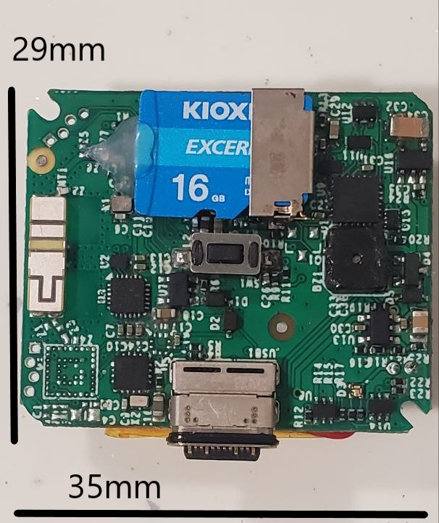

Figura . ActiSense IMU

|  |  |
| --- | --- |
| **Peso** | 50 gr |
| **FormFactor minituarizado** | 27mm × 27mm x 4mm con carcasa |
| **Modo de uso** |  |
| **Tipo de Batería** |  |
| **Resistencia** |  |
| **Cumplimiento normativo** |  |
| **API Programable** | C# y Python |
| **Transferencia de Datos** | Bluetooth Low Energy 4.0 Smart® / 5.0 / 5.1 |
| **SD Card** | 16 Gb |
| **Giroscopio** |  |
| **Acelerómetro** |  |
| **Magnetómetro** |  |
| **Sensor Fusion** | Salidas: Quaternion, Euler Angles (Yaw, Pitch, Roll), Linear Acc, Earth Acc (Gravity), Robust Heading  Precisión: < 1º RMS  Tasa de muestreo: 100 Hz |

Tabla : Especificaciones técnicas Actisense

## LPMS-B2 de LP-Research Inc.

El LP-Research Motion Sensor Bluetooth versión 2 (LPMS-B2) es una unidad de medición inercial inalámbrica (IMU) en miniatura/sistema de referencia de altitud y rumbo (AHRS).

Figura 3. LPMBS-2 de LP-Research. Vista Carcasa (izq-centro) y placa PCB (derecha).

La unidad realiza mediciones precisas de orientación y desplazamiento relativo mediante el uso de tres sensores MEMS[4] diferentes (giroscopio de 3 ejes, acelerómetro de 3 ejes y magnetómetro de 3 ejes) se logran datos de orientación de los 9 grados de libertad. Además, los sensores de temperatura y presión barométrica permiten una determinación precisa de la altitud de la unidad.

Figura . Funcionamiento del algoritmo Sensor Fusion para LPMBS-2 de LP-Reserach.

Datos técnicos:

|  |  |
| --- | --- |
| **Peso** | 12 gr |
| **FormFactor minituarizado** | 39×39×8mm con carcasa |
| **Modo de uso** |  |
| **Tipo de Batería** | Lithium battery > 6h (3.7 v@ 230mAh) |
| **Resistencia** |  |
| **Cumplimiento normativo** | FCC, CE |
| **API Programable** | Librería C++ para Windows, Libría Java para Android, LpmsControl software y Open Motion Analysis Toolkit (OpenMAT) para Windows |
| **Transferencia de Datos** |  |
| **Giroscopio** | 3-axis, ± 125 / ± 245 / ± 500 / ± 1000 / ± 2000 dps, 16 bits |
| **Acelerómetro** | 3-axis, ±2 / ± 4 / ± 8 / ± 16 g, 16 bits |
| **Magnetómetro** | 3-axis, ± 4 / ± 8 / ± 12 / ± 16 gauss, 16 bits |
| **Sensor Fusion** | Filtro extendido de Kalman |

Tabla : Especificaciones técnicas LPMBS-2

## Características específicas de sensores

### Sensor Fusion

Este tipo de sensor implementa algoritmos de orientación llamados *Sensor Fusion.* El software de fusión de sensores BSX de Bosch Sensortec es una solución completa de fusión de 9 ejes que combina las mediciones de un giroscopio de 3 ejes, un sensor geomagnético de 3 ejes y un acelerómetro de 3 ejes para proporcionar un vector de orientación absoluto robusto. El software de fusión de sensores BSX proporciona información de orientación en forma de *quaternions* o ángulos de Euler.

El algoritmo fusiona los datos sin procesar del sensor del acelerómetro de 3 ejes, el sensor geomagnético de 3 ejes y el giroscopio de 3 ejes de una manera inteligente para mejorar la salida de cada sensor. Esto incluye algoritmos para la calibración compensada de cada sensor, monitoreo del estado de calibración y fusión del filtro Kalman para proporcionar vectores de orientación refinados y sin distorsiones. Dado que el software de fusión de 9 ejes Bosch Sensortec se desarrolla junto con el hardware del sensor, se logra un rendimiento optimizado en términos de dinámica e inmunidad a los efectos de distorsión.

El acceso directo al hardware del sensor de Bosch permite al usuario establecer modos de operación específicos del caso de uso con respecto a las tasas de datos y los umbrales de ruido. La solución proporciona un sistema avanzado de fusión de sensores de 9 ejes listo para usar que reduce la complejidad para los clientes y ayuda en el desarrollo rápido de aplicaciones de sensores avanzados.

Figura : Funcionamiento Sensor Fusion

# Proceso de selección de sensores inerciales para la evaluación de la marcha humana mediante *benchmarking*

## Equipamiento requerido

En el laboratorio que se menciona en el Entregable 2.1 se van a realizar las pruebas para realizar el *scoring* de sensores inerciales. Se dispondrá de:

|  |  |  |  |
| --- | --- | --- | --- |
| **Aplicación** | Sensor | Funcionalidad | Sistema Operativo |
| **Data Adquisition Tool ©**  **IBC Biomechanics ™ (v0.9.1)** | ActiSense ® | Adquisición de datos para Sensores mediante registro en fichero y video | MS Windows 7, 8, 10 y 11  (posibilidad de otras plataformas) |
| **MetaWear ®** | MetamotionRL+® | Adquisición de datos para Sensores mediante registro de datos en fichero | Android e iOS |
| **LPMPSControl ® (v1.3.5)** | LPMBS-2 ® | Adquisición de datos para Sensores mediante registro de datos en fichero | MS Windows 7, 8, 10 y 11 |
| **Visual3D Analyzer ® de C-Motion ™** | ActiSense ®  MetamotionRL+®  LPMBS-2 ® | Verificador de gráficas y video | MS Windows 7, 8, 10 y 11 |

Tabla : Equipamiento requerido para el *benchmark*

* **Data Adquisition Tool:** es una herramienta desarrollada por IBC y que está adecuada principalmente para los sensores ActiSense. Aparte de otras funciones, se utiliza para registro de datos en *raw* de forma *streaming*. Esto es, datos concernientes al acelerómetro, giroscopio y magnetómetro en tiempo real. Facilita el escaneo de dispositivos de ActiSense, ya que no tienen forma de hacer *pairing* (ligarse al dispositivo Bluetooth)

Figura 6: Data Adquisition Tool by IBC Biomechanics (arriba) y registro en CSV (abajo).

* **MetaWearAPP:** es una herramienta desarrollada (Figura 8) por MblientLab y que su versión más avanzada se encuentra para iOS/iPad. En ella se puede realizar *streaming* y *logging* de datos en raw. Ofrece método de calibración.

Figura 7: MetaWear App (arriba). Registro de en CSV (abajo)

* **LPMSControl:** es una herramienta desarrollada (Figura 8) por LP-Research y ofrece bastantes funciones de registro y configuración del IMU. Dando posibilidad de registrar los valores en distintas resoluciones de máximos y mínimos. Además de poder calibrar el sensor en Acelerómetro, Giroscopio y Magnetómetro de forma muy sencilla y eficiente.

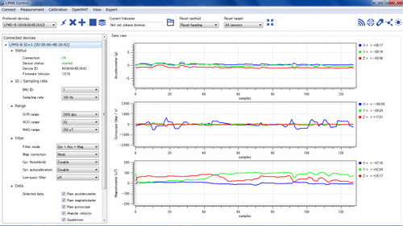

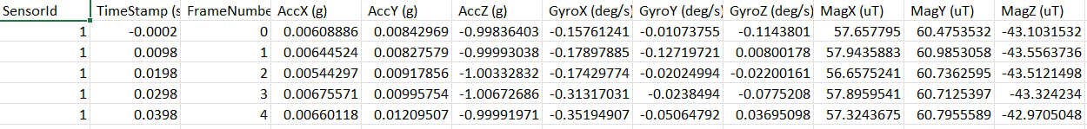

Figura : LPMSControl (arriba) y registro en CSV (abajo)

* **Visual3D:** es una herramienta desarrollada por C-Motion (Figura 9) y sirve para evaluar tanto registros realizados por los IMUs como el Mocap (descrito en Entregable 2.1). Es una herramienta que se utiliza para validación de datos registrados con IMU.

Figura 9: Visual3D de C-Motion

## Protocolo de benchmarking

La realización del *scoring* requiere que durante un tiempo los sensores estén puestos a prueba en el laboratorio para realizar pruebas y que todos los usuarios que puedan emitir una valoración de los IMUs.

### Ubicación

Se realizará en el laboratorio descrito en el entregable 2.1

### Usuarios

Los tipos de usuarios que pueden participar en la evaluación de los sensores inerciales serán:

* **Usuario experto:** Auxiliares de laboratorio: que trabajan con los pacientes
* **Técnico especialista:** Ingenieros de Software que estén dedicados a la creación de aplicaciones donde intervengan los IMUs
* **Usuario:** Pacientes que puedan emitir valoraciones sobre la comodidad a la hora de llevar el sensor
* **Técnico cualificado**: Cualquier otro personal que tome contacto con los sensores

### Metodología de registro de valoraciones (*scoring*)

#### Instrumentos de valoración

Se utilizará una plantilla donde cada categoría: Acceso y extracción, Tamaño, Autonomía, Comunicaciones y Facilidad de Uso Cotidiano será valorada de 0 a 3 según tablas de más abajo (Tablas de 6 a 10).

* **Formulario 1:** Se valora el acceso y extracción de los datos registrados por el IMU. Los criterios de calificación se muestran en Tabla 6.

|  |  |  |
| --- | --- | --- |
| **Acceso y extracción** | | *Valor* |
| **0** | Imposibilidad de acceso a los ficheros en su extracción de datos | |
| **1** | Método no ágil que sólo permite conectar el dispositivo como unidad de almacenamiento externo sin poder acceder al mismo mientras registra | |
| **2** | Facilidad de API para acceso en streaming y logging | |
| **3** | API funcional y ayudad de Dongle USB que permita mejor comunicación | |

Tabla : Acceso y extracción

* **Formulario 2:** Se valora el factor de forma (dimensiones) y peso del sensor. Los criterios de calificación se indican en Tabla 7.

|  |  |  |
| --- | --- | --- |
| **Tamaño** | | *Valor*  *(peso y dimensiones)* |
| **0** | Peso > 100gr y  Tamaño > 50×50×20mm | |
| **1** | Peso < 100 gr  y > 60 gr. Tamaño <=  60×60×20mm | |
| **2** | Peso < 60 gr  y > 30 gr. Tamaño <= 50×50×15mm | |
| **3** | | Peso < 30 gr  y tamaño <= 40×40×10mm |

Tabla : Tamaño

* **Formulario 3:** Se evaluará el tiempo de uso del sensor totalmente cargada hasta su apagado por falta de batería. Los criterios de calificación están en Tabla 8.

|  |  |  |
| --- | --- | --- |
| **Autonomía** | | *Valor* |
| **0** | Menos de 8 h | |
| **1** | Entre 8 h y 16 h | |
| **2** | Entre 8 h y 36 h | |
| **3** | Más de 36 h | |

Tabla : Autonomía

* **Formulario 4:** Aquí se evalúa la comunicación mediante APIs y otras herramientas de desarrollo. Los criterios de calificación están en Tabla 9.

|  |  |  |
| --- | --- | --- |
| **Comunicaciones** | | *Valor* |
| **0** | Imposibilidad de acceso a los ficheros en su extracción de datos | |
| **1** | Método no ágil que sólo permite conectar el dispositivo como unidad de almacenamiento externo sin poder acceder al mismo mientras regsitra | |
| **2** | Facilidad de API para acceso en streaming y logging | |
| **3** | API funcional y ayudad de Dongle USB que permita mejor comunicación | |

Tabla : Comunicaciones

* **Formulario 5:** Aquí se valora el uso diario, en cuanto a manejo, funcionamiento, registro sin desconexiones, opinión del paciente. Los criterios de calificación están en Tabla 10.

|  |  |  |
| --- | --- | --- |
| **Facilidad de Uso** | | *Valor* |
| **0** | Imposibilidad de acceso a los ficheros en su extracción de datos | |
| **1** | Método no ágil que sólo permite conectar el dispositivo como unidad de almacenamiento externo sin poder acceder al mismo mientras regsitra | |
| **2** | Facilidad de API para acceso en streaming y logging | |
| **3** | API funcional y ayudad de Dongle USB que permita mejor comunicación | |

Tabla : Facilidad de Uso

#### Protocolo de valoración (scoring)

Se han tomado mediciones a lo largo de varias semanas de tal forma que se busque acoplar el sensor a las necesidades de todos los usuarios que estén en las pruebas. Se ha buscado un uso común y diario porque es dónde mejor se valorarían y se ha seguido el protocolo de valoración se muestra en la Figura 8.

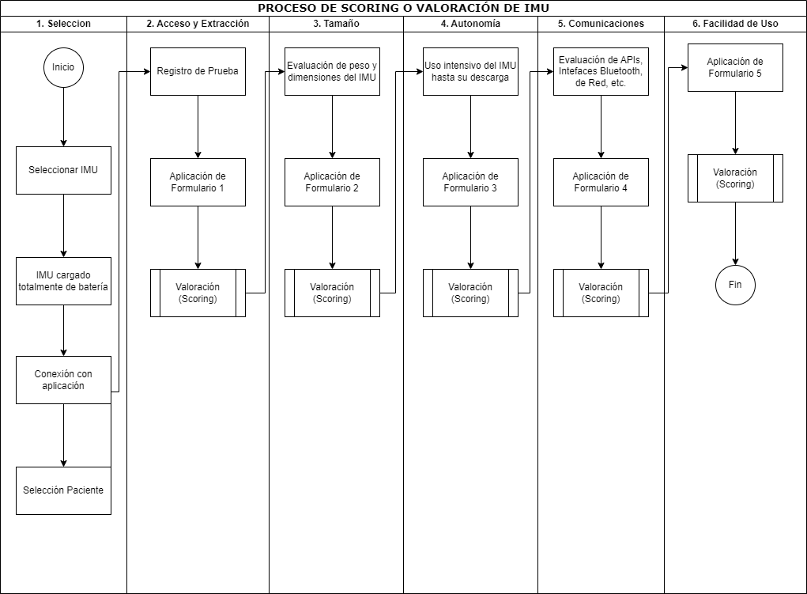

Figura 10: Diagrama de registro de valoración (scoring) de los IMUs

Este proceso de valoración incluye varias fases que concuerdan con la aplicación de cada uno de los instrumentos de valoración dados en la sección 2.2.3.1. Incluyendo una fase inicial: selección, que es el inicio del proceso de *scoring* que se hace preparando previamente el IMU y al paciente. Y configurando todos los dispositivos en el laboratorio.

En este proceso intervienen el personal descrito en la sección 2.2.2. y en la siguiente Tabla 11 se indica la matriz de participación de cada uno de ellos en el proceso. En dicho proceso cada usuario participa tanto el uso como registro, dependiendo la fase y el usuario. Que conformarán un registro en cada uso del IMU.

|  |  |  |
| --- | --- | --- |
| **Tipo de Usuario** | | ***Fase*** |
| Usuario experto | 1, 2, 3, 4, 5, 6 | |
| Técnico Especialista | 2, 3, 4, 5 | |
| Usuario | 3 y 6 | |
| Técnico Cualificado | 1, 2, 3, 4 y 6 | |

Tabla : Matriz de personal y fases del proceso

# Resultados

Finalmente se ha seleccionado el sensor ActiSense™ de WiseWare Solutions Engineering debido al resultante de la puntuación obtenida (Score). Llegando a ser el primero en el *ranking*. No obstante, cabe mencionar que los otros sensores también son válidos para el proyecto pero sus características de conectividad no superan al seleccionado. La autonomía es también un punto importante que hace que ActiSense sea utilizado en sesiones largas de captación de datos.

|  |  |  |  |  |  |  |
| --- | --- | --- | --- | --- | --- | --- |
| **Sensores Inerciales** | *Acceso y Extracción* | *Tamaño* | *Autonomía* | *Comunicaciones* | *Facilidad de Uso Cotidiano* | *Score* |
| **MetamotionRL2+™**  **(Mbientlab Inc.)** | 2 | 1 | 1 | 3 | 1 | **8** |
| **ActiSense™**  **(WiseWare Technologies)** | 3 | 2 | 3 | 3 | 3 | **14** |
| **LPMBS-2™**  **(LP-Research Inc.)** | 1 | 3 | 1 | 2 | 3 | **10** |

Tabla : Resultado del *scoring* del benchmark

# Conclusiones

El estudio de la bibliografía existente ha determinado que existen multitud de métodos para la adquisición de los datos o imágenes que permitirán posteriormente un análisis de las características de la misma. Estos métodos se pueden basar tanto en dispositivos vestibles como en dispositivos no vestibles, a través de diferentes tecnologías. El análisis de los diferentes trabajos ha confirmado que todos los métodos aquí descritos tienen validez para el análisis de la marcha por lo que Pre-Fall puede constituirse utilizando sensores inerciales, como se planteaba en la propuesta de proyecto. Los sensores de este tipo tendrían la misma validez científica que un sistema de adquisición de imagen basado en marcadores, pero con un coste muchísimo menor y ofreciendo una mayor versatilidad.

# Bibliografía

|  |  |
| --- | --- |
| [1] | E. P. Juri Taborri, «Gait Partitioning Methods: A Systematic Review,» *MDPI,* 2016. |
| [2] | F. Petraglia, L. Scarcella, G. Pedrazzi, L. Brancato, R. Puers y C. Costantino, «Inertial sensors versus standard systems in gait analysis: A systematic review and meta-analysis.,» *Eur. J. Phys. Rehabil. Med,* pp. 55, 265–280, 2019. |

1. <https://www.mbientlab.com>
2. <https://wisewaresolutions.com>
3. <https://lp-research.com>
4. MEMS: Micro-Electro-Mechanical System: se refiere a la tecnología electromecánica de dispositivos microscópicos, sobre todo los que tiene partes móviles.